Математические представления

- Заштриховать геометрические фигуры

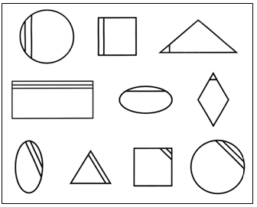

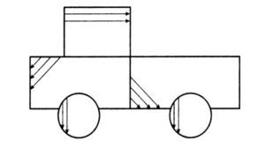

2.Вырезать из картона геометрические фигуры разного размера, дети должны обвести эти фигуры.

